Diakoniesammlung vom 20. bis 30. September 2024
Türen öffnen – Füreinander da sein in unserer Region
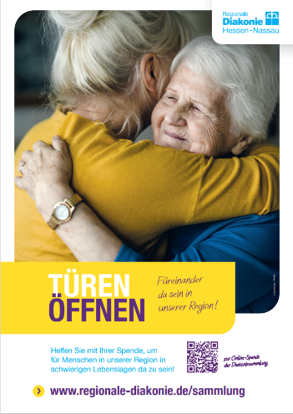
Sehr geehrte Damen und Herren,
liebe Freundinnen und Freunde der Diakonie,
ein selbstbestimmtes Leben voller Glück, Gesundheit und guter Lebensumstände wünscht sich jeder von uns. Doch gerade in den aktuellen Zeiten mit hohen Kosten, Kriegen und Wirtschaftskrisen ist das für viele ein unerreichbares Ziel. Viele Menschen in unserer Region kämpfen mit Belastungen und Nöten, aus denen sie alleine keinen Ausweg finden. Doch das ändert die Regionale Diakonie!
Die Regionale Diakonie [Name der Region] setzt sich in gelebter Nächstenliebe für Menschen ein, die am Rande der Gesellschaft stehen, die benachteiligt und auf Hilfe angewiesen sind. Von Beratungsgesprächen, über individuelle Förderung bis hin zu Hilfe in Notsituationen - wir sind für alle Menschen da, unabhängig von Nationalität, Religionszugehörigkeit, Geschlecht oder Alter.
Für diese wichtige Arbeit ist die Regionale Diakonie [Name der Region] auf Spenden angewiesen. Denn leider können nicht alle Projekte durch externe Mittel finanziert werden.
Vom 20. bis 30. September 2024 findet daher die Diakoniesammlung unter der Schirmherrschaft der stellv. Kirchenpräsidentin der EKHN Ulrike Scherf statt: „Ihre Spende kommt in jedem Fall direkt dort an, wo sie gebraucht wird. Lassen Sie uns füreinander da sein und gemeinsam etwas in Ihrer Region bewegen – für Menschen in Not.“
Öffnen Sie Ihre Tür und unterstützen Sie die diakonische Arbeit vor Ort, damit alle Menschen in Ihrer Region ein selbstbestimmtes Leben haben.
Danke für Ihre Verbundenheit und Ihr Vertrauen.
[Name] [Name]
Gemeindepfarrer:in Leiter:in Regionale Diakonie [Name der Region]
Spendenkonto:
Oder direkt zur Online-Spende:
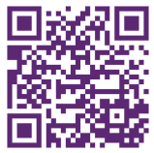
Regionale Diakonie [Name der Region]
DEXX XXXX XXXX XXXX XXXX
Kreditinstitut
Verwendungszweck: Diakoniesammlung &
Ihre Adresse (für die Spendenquittung)

Weitere Infos unter:
www.regionale-diakonie.de/sammlung
Anmerkung für die Gemeindebriefredaktion:

- Das Bild können Sie an den Ecken größer oder kleiner ziehen. Das Bild (Plakat) erhalten Sie in höherer Auflösung als Download unter: www.regionale-diakonie.de/sammlung

- Fügen Sie bitte die fehlenden Namen ein und korrigieren Sie die „Gender-Punkte“ unter den Namen.

- Bitte ergänzen Sie den Namen Ihrer Regionalen Diakonie und das entsprechende Spendenkonto.

- Gerne können Sie den Text nach Bedarf ergänzen bzw. verändern.

Vielen Dank für Ihre Unterstützung.

